COMMUNIQUÉ DE PRESSE

Zephyr OS avec pilotes pour les capteurs Würth Elektronik
Intégration facile des capteurs pour les projets IoT
Waldenburg (Allemagne), le 21 novembre 2023 – Würth Elektronik se concentre sur les applications IoT, avec son catalogue de capteurs MEMS. Zephyr OS, le système d’exploitation pour microcontrôleurs de la Linux Foundation, inclut désormais les pilotes correspondants. La nouvelle note d’application ANR034 (www.we-online.com/ANR034) de Würth Elektronik fournit des instructions sur la manière d’intégrer un capteur dans le logiciel du terminal de l’appareilen quelques étapes seulement.
Würth Elektronik propose une gamme de capteurs compacts comprenant des capteurs d’humidité et de température, un gyroscope à 6 axes avec accéléromètre, ainsi que des capteurs de pression absolue et différentielle. Les plages de mesure et les débits de données sélectionnables rendent tous les capteurs extrêmement polyvalents et ils fournissent des données précalibrées et alignées pour une utilisation spécifique à l’application, ce qui facilite l’intégration. Grâce aux pilotes intégrés dans le code source de Zephyr et aux conseils pratiques publiés, l’intégration dans un terminal se fait sans effort.
Utilisation flexible du matériel
Le système d’exploitation Zephyr, indépendant du fournisseur, présente l’avantage majeur que les micrologiciels développés avec ce dernier peuvent être utilisés sur différentes plateformes matérielles sans modifications. Compte tenu de la disponibilité parfois limitée des semi-conducteurs, cela représente un avantage stratégique important. Un grand nombre de fabricants de circuits intégrés ont déjà saisi leurs descriptions matérielles dans Zephyr. Qui plus est, la communauté open source participe à la maintenance du logiciel avec des entreprises telles que NXP, Nordic Semiconductor, ST Micro Electronics, Intel, pour n’en citer que quelques-unes. Zephyr n’inclut pas seulement des fonctions du système d’exploitation telles que le multithreading et l’allocation dynamique de la mémoire, mais offre également de nombreuses fonctions pour l’exploitation des composants électroniques externes tels que les capteurs, les écrans et les modules radio. Outre les pilotes de capteurs, les informations nécessaires au développement de micrologiciels pour les modules sans fil de Würth Elektronik sont également saisies dans Zephyr OS. Les solutions de communication étant un élément important des projets IoT, Würth Elektronik propose un service de développement de micrologiciels et une aide à la certification de la technologie sans fil spécifique au client.

Images disponibles
Les images suivantes peuvent être téléchargées sur Internet pour impression : https://kk.htcm.de/press-releases/wuerth/
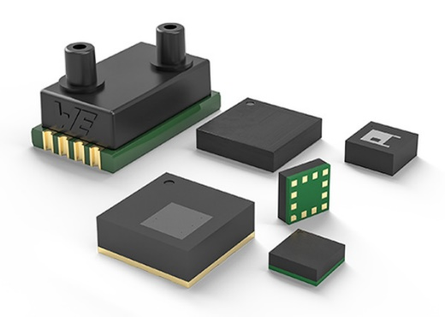
Source photo : Würth Elektronik
Micrologiciel pour les appareils IoT : Zephyr OS inclut désormais les pilotes pour les modules de capteurs Würth Elektronik ; une note d’application vous guide pas à pas dans le processus d’intégration.

À propos du groupe Würth Elektronik eiSos
Le groupe Würth Elektronik eiSos est un fabricant de composants électroniques et électromécaniques pour l'industrie électronique et un facilitateur technologique pour des solutions électroniques pionnières. Würth Elektronik eiSos est l'un des plus grands fabricants européens de composants passifs et est actif dans 50 pays. Les sites de production situés en Europe, en Asie et en Amérique du Nord fournissent un nombre croissant de clients dans le monde entier.
La gamme de produits comprend : composants CEM, inductances, transformateurs, composants RF, varistances, condensateurs, résistances, quartz et oscillateurs, modules de puissance, bobines pour le transfert de puissance sans fils, diodes électroluminescentes, modules radio, connecteurs, Composants pour alimentations, switchs, boutons-poussoirs, plots de connexion de puissance, porte-fusibles, capteurs et solutions pour la transmission de données sans fils.
L'orientation service inégalée de la société se caractérise par la disponibilité de tous les composants du catalogue en stock sans quantité minimum de commande, des échantillons gratuits et une assistance étendue via un personnel technico-commercial et des outils de sélection.

Würth Elektronik fait partie du groupe Würth, leader mondial sur le marché des techniques d'assemblage et de fixation. La société emploie 8200 personnes et a réalisé un chiffre d'affaires de 1,33 milliard d’euros en 2022.
Würth Elektronik : more than you expect !
Plus amples informations sur le site www.we-online.com
Autres informations :  Würth Elektronik France  Romain Méjean  1861, Avenue Henri Schneider  CS 70029  69881 Meyzieu Cedex  France  Mob : +33 6 75 28 45 24  Courriel :  romain.mejean@we-online.com  www.we-online.com | Contact presse :  HighTech communications GmbH  Brigitte Basilio  Brunhamstrasse 21  81249 München  Allemagne  Tél : +49 89 500778-20  Courriel :  b.basilio@htcm.de  www.htcm.de

